辅修报名退报学生操作手册

一、报名

1、学生登录账号，点击报名申请---辅修报名。
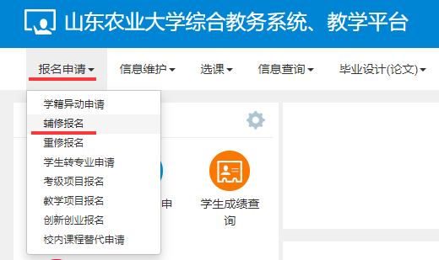
2、选择开设辅修的专业，点击报名按钮，弹出框点击同意，报名按钮变为退报说明已经发起报名，进入审批流程。
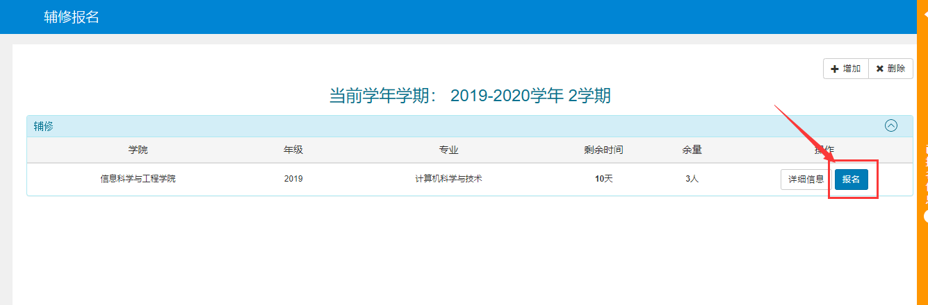
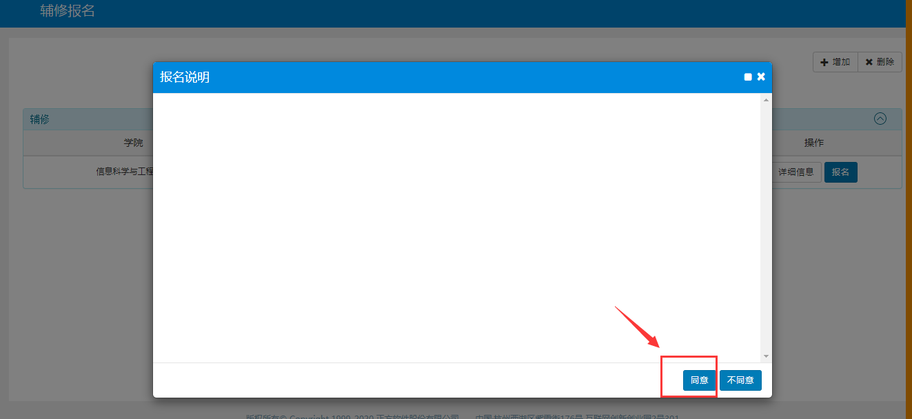
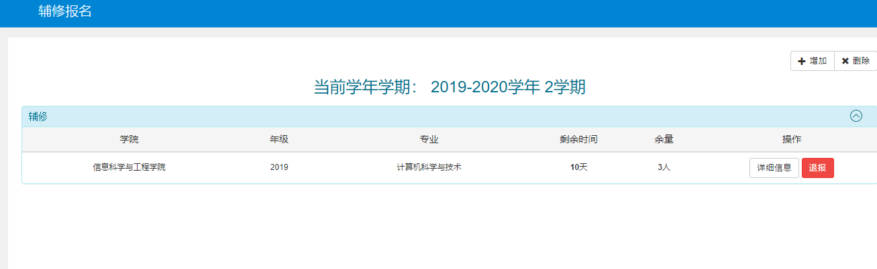
3、点击右侧黄色长条，点击流程跟踪按钮，可以看到审核流程及状态，审核之前学生可以点击退报按钮不用进行审批直接退报。
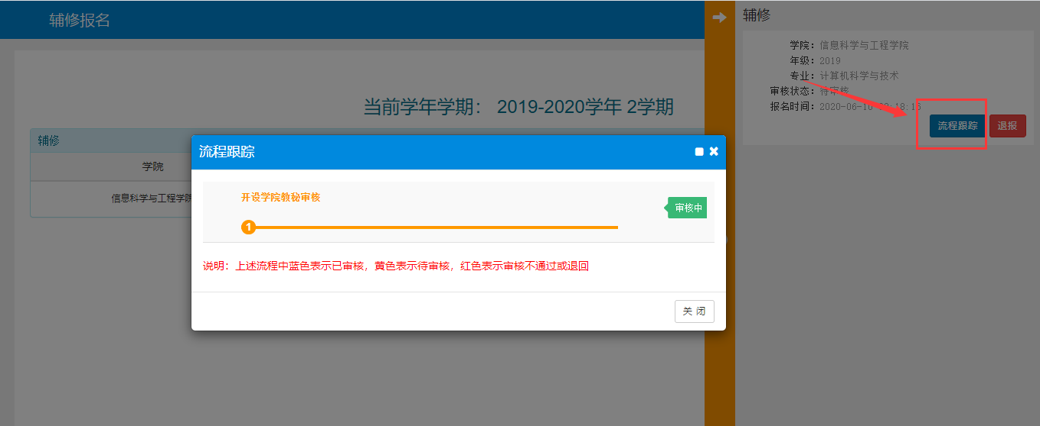

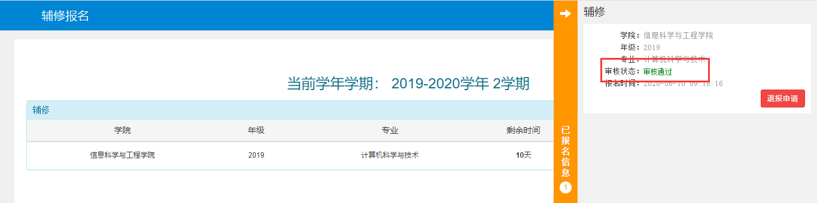
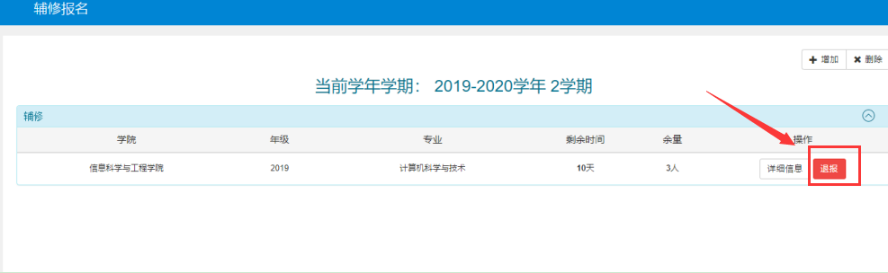
二、退报
1、已经审核通过的辅修报名，点击退报申请按钮进行退报申请，此时需要经过审批。
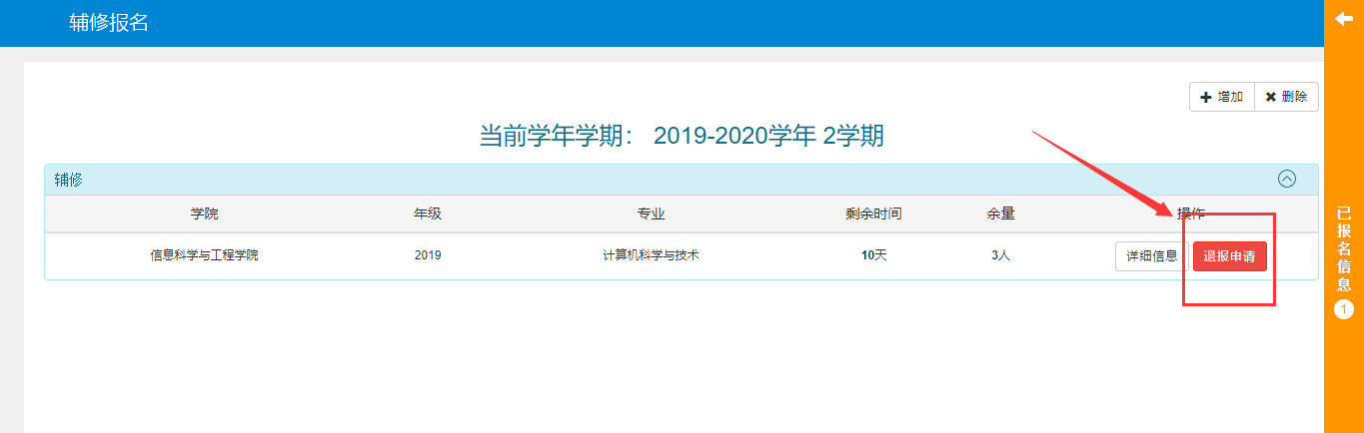
2、在审批之前可以点击取消退报，进行取消，也可以点击退报流程跟踪按钮，查看审核状态，审批通过后，辅修退报才能成功，否则不生效。
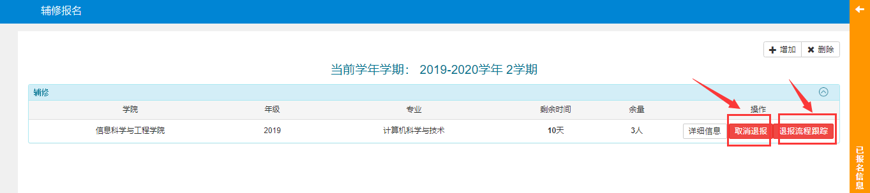3、审核通过后，专业信息后面会显示历史退报1次。
